ЭКСПЕРИМЕНТАЛЬНЫЕ ИССЛЕДОВАНИЯ НЕОДНОРОДНЫХ ПОЛЕЙ ДЕФОРМАЦИЙ НА ПОВЕРХНОСТИ ТЕЛ С КОНЦЕНТРАТОРАМИ И ПОСТРОЕНИЕ КРИТЕРИЕВ ПРОЧНОСТИ МАТЕРИАЛА

Спаскова Е.М., Третьякова Т.В.
Пермь, Россия

Построение критериев прочности требует определения значений констант материала по результатам испытаний при различных видах напряженно-деформированных состояний. Критерии прочности и пластичности основаны на сопоставлении локальных напряжений в зоне их концентрации с механическими свойствами материала, которые определяют по результатам стандартных испытаний образцов.
В данной работе изложены результаты проведения испытаний на одноосное растяжение пластин из органического стекла с проточками различной ориентации с использованием бесконтактной трехмерной цифровой оптической системы Vic-3D (рис. 1). Механические испытания на одноосное растяжение образцов в форме пластин с проточками различной ориентации проводились на испытательной системе Instron 5882 со скоростью удлинения 1,0 мм/мин. В результате проведения испытаний построены поля перемещений (u, v) и поля поперечной, продольной, сдвиговой деформаций (ε_{xx}, ε_{yy}, ε_{xy}), а также интенсивности деформаций (ε_{i}). С помощью видеосистемы зарегистрирован процесс деформирования и разрушения образцов, проведена оценка зон в области формирования трещин. Целью работы является анализ неоднородных полей деформаций в телах с концентраторами, и оценка применимости метода корреляции цифровых изображений для построения критериев прочности материалов.
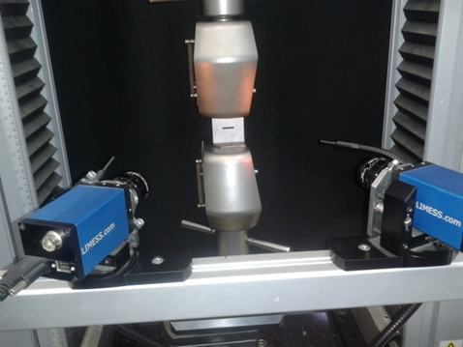
Рис. 1. Фотография испытания на одноосное растяжение пластины с проточкой
В ходе проделанной работы изучены предельные напряженно-деформированные состояния материала, предшествующие разрушению, исследована эволюция неоднородных полей деформаций в телах с концентраторами. Рассмотренная методика оценки предельных напряженно-деформированных состояний материала показала применимость оптической цифровой системы для изучения закономерностей деформирования и разрушения в области концентраторов напряжений различной конфигурации. Необходимо также отметить, что для проверки существующих критериев прочности требуется проведение большего числа испытаний образцов с различной конфигурацией концентраторов.
Работа выполнена в Пермском национальном исследовательском политехническом университете с использованием результатов работ по гранту Правительства Российской Федерации (Постановление № 220 от 9 апреля 2010 г.), договор № 14.В25.310006 от 24 июня 2013 года.

Литература

- Р.Р. Мавлютов. Концентрация напряжений в элементах авиационных конструкций. М.: Наука. 1981, 140 с.
- И.И. Гольденблат, В.А. Копнов. Критерии прочности и пластичности конструкционных материалов. М.: Наука. 1968, 190 с.
- Экспериментальные исследования свойств материалов при сложных термомеханических воздействиях. Монография. Под ред. В.Э. Вильдемана. М.: ФИЗМАТЛИТ. 2012, 204 с.
- В.Д. Кургузов, А.Г. Демешкин, В.М. Корнев. Зарождение трещин в окрестности концентраторов напряжений в квазихрупких материалах. Тезисы IV Российской научно-технической конференции. г. Екатеринбург, 26-28 мая 2009 г. с. 94.

